粤教版初中化学《5.2组成燃料的主要元素-碳》同步练习及答案
我夯基 我达标
1.具有保存价值的档案、账本等应用毛笔或诸如碳素墨汁的钢笔书写，这是因为墨汁中的碳( )
A.常温下化学性质稳定 B.被氧化成稳定的物质
C.被还原成稳定的物质 D.与纸发生反应生成稳定的物质
思路解析：碳素墨汁是由碳的单质制成的，碳在常温下化学性质稳定，受日光照射或与空气水分接触不起变化，用碳素墨水书写的字即使年深日久也不褪色。
答案：A
2.“轻轨电车”(如图5-12)是近年来新兴的城市高架交通工具，具有污染小的特点。当轻轨电车开动时，轻轨电车上裸露的“电刷”沿架空电线滑动。电刷材料中含有石墨。选择石墨作电刷材料是因为其具有下列性质：
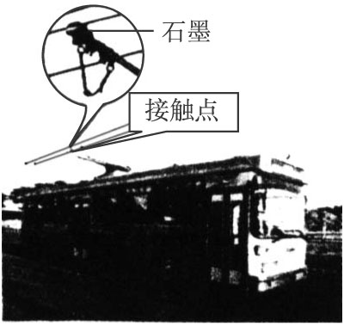
图5-12
①_________________________________________________________________;
②_________________________________________________________________;
③_________________________________________________________________。
思路解析：电刷沿架空电线长时间滑动，因摩擦产生大量的热，这就要求电刷材料具有润滑、导电和耐高温的性能。而石墨恰好具有润滑、导电和耐高温的性质，因此石墨是制作电刷的理想材料。
答案：①导电 ②润滑 ③耐高温(或不易氧化；或化学性质不活泼……)
3.图5-13是1994年和2010年某城市的一天各个时刻测到的空气中二氧化硫的含量。下列说法不正确的是( )
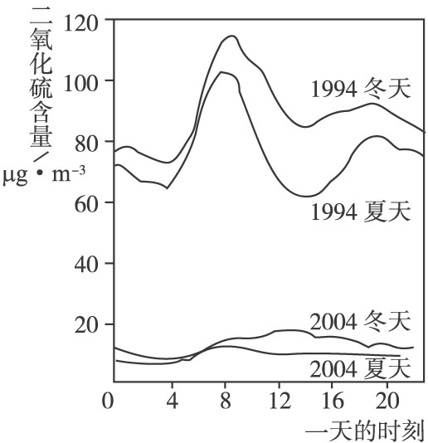
图5-13
A.曲线显示冬天大气中的二氧化硫含量比夏天高
B.曲线显示了1994年一天中大约8点左右二氧化硫的含量较高
C.二氧化硫的含量在10年时间内降低的原因可能是加强了燃料的脱硫和控制了二氧化硫的排放
D.二氧化硫污染的主要来源是汽车排放的尾气，控制污染的方法是禁止使用汽车
思路解析：从世界范围来看，造成空气污染的有害气体主要是SO₂、CO和NO₂，其中SO₂主要是由煤炭燃烧产生的，CO和NO₂则主要是由汽车排出的废气产生的。对燃料采用脱硫处理或对燃料燃烧产生的废气进行净化处理，都能较好地控制有害气体的排放。
答案：D
4.利用大棚栽培农作物，科技人员常向大棚内施用适量的CO₂，这是因为( )
A.CO₂会使大棚内温度升高
B.CO₂可使害虫窒息死亡，防治植物的病虫害
C.CO₂能灭火，可避免火灾的发生
D.CO₂可促使植物进行光合作用
思路解析：根据题给信息，可判断出是为了促进植物进行光合作用。
答案：D
5.有关二氧化碳的实验中，能达到实验目的的是( )
A.将燃着的木条伸入集气瓶中，检验CO₂是否收集满
B.用向上排空气法收集一瓶CO₂气体，观察CO₂的颜色
C.将CO₂气体通入紫色石蕊试液中，证明CO₂显酸性
D.将CO₂气体通过灼热的氧化铜，会看到有红色物质生成
思路解析：CO₂气体验满时，应将燃着的木条放在集气瓶口；CO₂气体通入紫色石蕊试液中使其颜色变红，是因为CO₂与水反应生成的碳酸具有酸性；CO₂不能与灼热氧化铜反应。
答案：B
6.下列是实验室常用的装置：
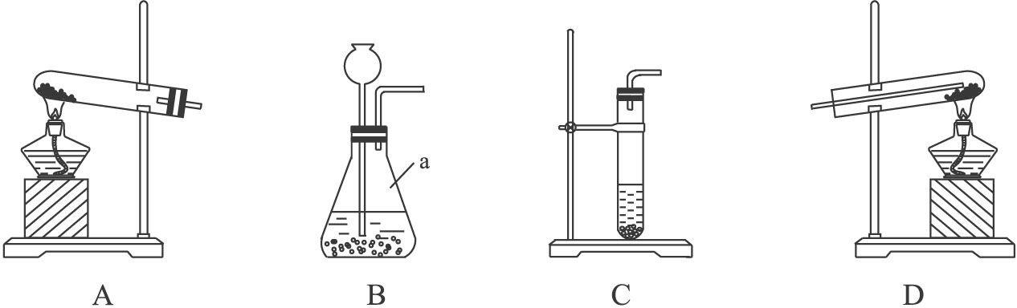
图5-14
完成下列问题
(1)图5-14中仪器a的名称是_____________。
(2)A装置可用于实验室制取_____________ (填气体名称)。
(3)实验室制取二氧化碳的发生装置可选用：_____________ (填编号)。
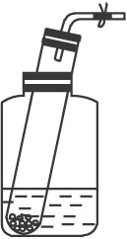
图5-15
(4)图5-15为某同学用一支废试管(底部有小破洞)和一些必要的仪器设计的二氧化碳气体发生装置。请完成下列问题：
①利用该装置制取CO₂时，如果要停止产生气体，如何操作？
____________________________________________________。
②对比你选择的制取CO₂装置，你认为该装置的优点是：
____________________________________________________。(只需回答一点)。
思路解析：本题是一道实验综合题，考查了仪器的识别、装置作用的判断，以及物质的制取、装置的选择等，特别是本题第(4)小题让人耳目一新，同学们需与传统装置相比，在深刻认识和理解该实验原理的基础上不难得出合理答案。
答案：(1)锥形瓶 (2)氧气 (3)B或C
(4)①将试管提起，使之离开酸液即可(或夹紧胶管，使固体与酸液分离)。②该实验设计用到的实验用品较少；或操作方法简便，或可随时停止反应，控制CO₂的量)
7. 通过比较，我发现在实验室收集O₂和CO₂( )
A.都能用排水集气法 B.都不能用排水集气法
C.都能用向下排空气法 D.都能用向上排空气法
思路解析：CO₂的密度比空气大，能用向上排空气法收集；CO₂可溶于水，一般不能用排水集气法收集。O₂的密度比空气大且难溶于水，所以既可用向上排空气法，又可用排水法收集。
答案：D
8.实验室制取气体要按一定顺序完成操作步骤，下列有关CO₂制取的操作顺序正确的是( )
①向试管中放大理石、倒入盐酸 ②检查气密性 ③收集气体
A.①②③ B.②③① C.③②① D.②①③
思路解析：制取气体时，首先要检查装置的气密性。
答案：D
9.检验集气瓶中的CO₂是否收集满的正确方法是( )
A.向瓶内倒入澄清石灰水振荡 B.在瓶口闻其气味
C.将带火星的木插入瓶里 D.将燃着的木条放在瓶口
思路解析：注意区别CO₂的检验方法和验满的方法。检验CO₂通常用澄清石灰水，验满CO₂是把燃着的木条放在瓶口。
答案：D
我综合 我发展
10.实验表明，不能用块状大理石与稀硫酸反应来制取二氧化碳气体，而能用大理石粉末与稀硫酸制取二氧化碳气体。由此得出的合理结论是( )
A.能发生反应的物质之间是否发生反应，与反应条件有关
B.反应物之间接触面积越大，越有利于反应的进行
C.块状大理石与大理石粉末的化学性质不同
D.块状大理石与大理石粉末的组成不同
思路解析：块状大理石与大理石粉末的区别就在于反应物之间的接触面积不同。
答案：B
11.下列各组物质中，属同一种元素组成的单质的是( )
A.金刚石、石墨、C₆₀ B.液氧、氧气、氮气
C.石油、天然气、沼气 D.水、冰、干冰
思路解析：B组中物质都是单质，但不都是同一种元素组成的；C、D两组物质都不是单质。
答案：A
12.图5-16是煤在煤炉中燃烧的剖面示意图。请完成下列问题：
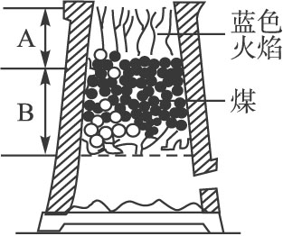
图5-16
(1)写出炉膛内A段发生反应产生蓝色火焰的化学方程式：
__________________________________________________；
(2)写出炉膛内B段可能发生的反应的化学方程式：
___________________________________________________；
(3)封闭不严的煤炉在缓慢燃烧过程中产生大量的剧毒气体CO，请制订出对这种煤炉的防毒措施：____________________________________________________。
答案：(1) 2CO + O₂2CO₂
(2)2C+O₂2CO
C+O₂CO₂
CO₂+C2CO
(3)安装烟囱或打开窗户通风
13.专家认为，2010年中国北方频发的台风暴雨现象，是中国气候在温室效应日益加重的形势下，正从“南涝北旱”格局演变成“南旱北涝”新趋向。2010年9月四大飓风接连袭美，专家称是温室效应造成飓风增多。
(1)造成温室效应的主要原因是____________________________________________。
(2)为了减缓温室效应，我们每个人都可以从自己身边做起，比如说双面使用纸张。双面使用纸张与减缓温室效应之间的关系是____________________________________________。
(3)请再举出一件你可以做到的有利于减缓温室效应的事情：______________________。
思路解析：温室效应主要是由于空气中二氧化碳含量过高所致。造成二氧化碳含量升高的原因是大量使用矿物燃料；节约用纸可以节约造纸所消耗的能源，从而减少二氧化碳的排放，也可减少造纸所需的木材，从而保护森林可吸收更多的二氧化碳；自己通过行动来减缓温室效应可从节约木材方面考虑，如不使用一次性木筷、多植树造林增加绿化面积、节约用纸等。
答案：(1)大量使用矿物燃料所排放的二氧化碳气体造成的
(2)双面使用纸张可以节约能源，减少二氧化碳的排放，也可节约木材，保护森林吸收更多的二氧化碳 (3)用电子贺卡代替明信片
14.关于图5-17所示装置的用途，说法错误的是( )
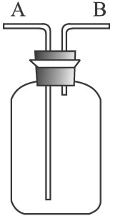
图5-17
A.若用来干燥CO₂时，装置内应盛有约半瓶的浓H₂SO₄，气体从A端通入
B.若用排空气法收集H₂时，气体从装置的A端通入
C.若用排气法收集O₂时，装置内应盛满水，气体从B端通入
D.医院给病人输O₂时，装置内盛约半瓶蒸馏水，O₂从A端通入，用来观察O₂输出的速率。
思路解析：用排空气法收集密度比空气小的气体时，气体应从装置的B端通入。
答案：B
我创新 我超越
15.王明想制作一个储气瓶，将家中煤气带到学校进行探究。请你根据下列提供的仪器帮助他设计一个储气瓶，要想将煤气存储到储气瓶中，或要想将储气瓶中的煤气排出应如何设计？你还能用别的仪器设计更简便易行的储气瓶吗？
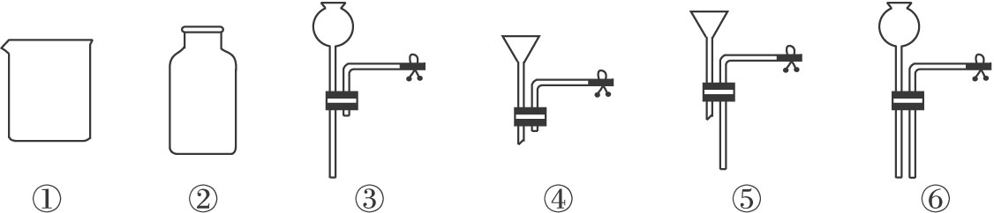
图5-18
思路解析：根据储气瓶的用途及特点，组装仪器时应先排除掉①④⑤，再比较③和⑥可以看出：⑥中导气管插入胶塞太长，明显不利于气体的排出。
答案：②③ 向导管内通入煤气 向长颈漏斗中注入水

